Многоядная муха-горбатка
(Megaselia scalaris)
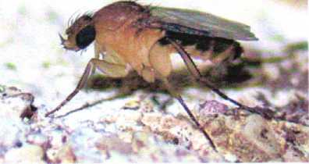
Муха-горбатка - это сапрофитная муха длиной 2-3 мм, внешне напоминает распространённую плодовую мушку - красноглазую дрозофилу, но ее глаза черные, а тело с явно выраженной «горбовидной» грудью. Передвигается муха преимущественно прерывистыми перебежками. Издали может показаться, что она прыгает. Странами ее распространения являются Италия, Испания. Португалия, Греция, Бельгия, Великобритания, Нидерланды, Германия. Австрия. США, Куба, Австралия, а для территории Евразийского экономического союза, куда входит и Российская федерация, многоядная муха-горбатка является карантинным объектом.
Этот вид очень быстро распространяется с различным видом транспорта, а также в перьях перелетных птиц. Обычно главным путём распространения мухи служат различные фрукты. Особенно это касается перезрелых или перевозимых в повторно используемой загрязнённой таре бананов. Взрослое насекомое не опасно, а вот его личинки способны развиваться в необычайно широком круге разлагающихся органических субстанций и могут заражать животных и человека. В естественных условиях личинки с максимальной длиной до 5 мм часто обнаруживаются в загрязненных пищевых продуктах: сое, муке, сыре, высушенной рыбе, гниющем картофеле.
У людей личинки мухи-горбатки могут вызывать так называемые миазы — паразитарные болезни, обусловленные проникновением личинок мух в тело человека. Для питания и размножения эти мухи используют многие доступные пищевые продукты. И случайное попадание яиц и личинок горбаток в систему пищеварения человека может обернуться кишечным миазом. Кроме того, муха способна стать переносчиком холеры.
Меры борьбы с насекомыми просты. Муха-горбатка - теплолюбивый вид, и в помещениях эффективно действует метод общего понижения влажности и температуры, установка клейких ловушек для взрослых крылатых насекомых, выполнение элементарных правил гигиены, поддержание общей чистоты, ликвидация продуктов жизнедеятельности животных, гниющих плодов и растительного мусора.
В случае обнаружения признаков карантинного объекта обращайтесь в отдел пограничного и внутреннего фитосанитарного контроля и надзора по адресу: Петрозаводск, ул. Мурманская, д. 22, тел: (88142) 56-60-40, е- mail: fitorsn@vandex.ru; Архангельск, пр. Ломоносова, д. 206, тел: (88182) 20-11-42; Нарьян -Мар, ул. Ленина, д.31, тел: (881853) 4-23-86

